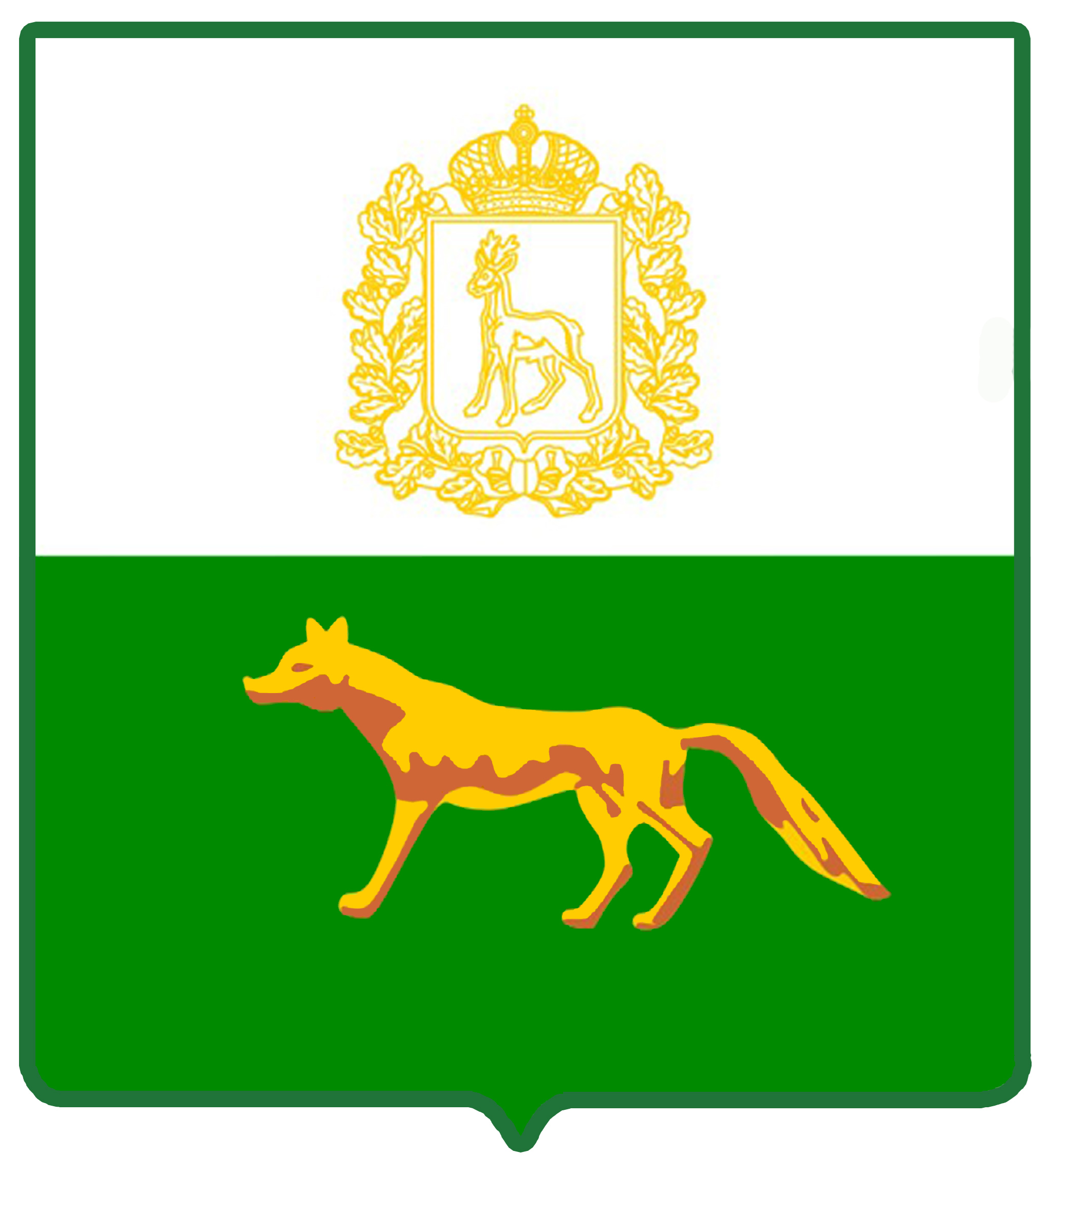  Администрация  муниципального района  Сергиевский  Самарской области  ПОСТАНОВЛЕНИЕ  «____»_____________2022г.  №_________ | ПРОЕКТ
О выявлении правообладателя ранее учтенного объекта недвижимости, жилого помещения с кадастровым номером 63:31:0804003:241 по адресу: Самарская область, Сергиевский район, п. Антоновка, ул. Садовая, д. 1 кв.4

В соответствии с Федеральным законом от 06.10.2003 № 131-ФЗ «Об общих принципах организации местного самоуправления в Российской Федерации», с Федеральным Законом от 30.12.2020 №518-ФЗ «О внесении изменений в отдельные законодательные Российской Федерации», со статьёй 69.1 Федерального Закона от 13.07.2015 года №218-ФЗ «О государственной регистрации недвижимости», руководствуясь Уставом муниципального района Сергиевский, на основании акта осмотра объекта недвижимости имущества № 8 от 25.08.2022 г. 10 час. 45 мин., Администрация муниципального района Сергиевский

П О С Т А Н О В Л Я ЕТ:

1.В отношении ранее учтенного объекта недвижимости, с кадастровым номером 63:31:0804003:241 по адресу: Самарская область, р-н Сергиевский, п. Антоновка, ул. Садовая, д. 1 кв. 4, выявлены правообладатели:
гр. РФ Малясов Александр Анатольевич 09.01.1965 года рождения, место рождения:с. Васильевка Похвистневский р-н, Куйбышевская обл., паспорт гр. РФсерия 3609 № 096134 выдан ТП УФМС в Сергиевском районе 27.01.2010г., СНИЛС 013-714-347 15,зарегистрирован по адресу: Самарская область, Сергиевский район, п. Антоновка, ул. Садовая, д. 1 кв. 4;
гр. РФ Малясова Маргарита Александровна 02.12.1968 года рождения, место рождения:г. Куйбышев, паспорт гр. РФсерия 36 13 № 759021 выдан ТП УФМС в Сергиевском районе 17.12.2013г., СНИЛС 013-143-774 05,зарегистрирована по адресу: Самарская область, Сергиевский район, п. Антоновка, ул. Садовая, д. 1 кв.4;
гр. РФ Кипенская Ирина Александровна 11.04.1988 года рождения, место рождения:г. Куйбышев, паспорт гр. РФсерия 3619 № 730984 выдан ОВМ ОП по Промышленному району УМВД России по г. Самаре 09.11.2019г., СНИЛС 139-409-036 67,зарегистрирован по адресу: Самарская область, Сергиевский район, п. Антоновка, ул. Садовая, д. 1 кв. 4;
гр. РФ Малясов Александр Александрович 14.08.1989 года рождения, место рождения:г. Куйбышев, паспорт гр. РФсерия 3609 № 096254 выдан ОУФМС России по Самарской области в Сергиевском районе 13.02.2010г., СНИЛС 146-231-346 36зарегистрирован по адресу: Самарская область, Сергиевский район, п. Антоновка, ул. Садовая, д. 1 кв. 4.
2. Право совместной собственности Малясова Александра Анатольевича, Малясовой Маргариты Александровны, Кипенской Ирины Александровны, Малясова Александра Александровича подтверждается договором передачи квартир в собственность граждан от 22.01.1995 г., зарегистрированным главой администрации района Распоряжение № 41-р от 07.02.1995 года.
3. Направить данное постановление в Управление Федеральной службы государственной регистрации, кадастра и картографии по Самарской области.
4. Контроль за выполнением настоящего постановления оставляю за собой.

Глава муниципального района Сергиевский |  | А. И. Екамасов

Проект решения получил:
_________________________ ______________________________
[Подпись] [Ф. И. О.]

Примечание: в течение тридцати дней со дня получения проекта решения выявленный правообладатель вправе направить возражения относительно сведений о правообладателе по адресу:
446554, Самарская область, Сергиевский район, п. Антоновка, ул. Кооперативная, д. 2а, каб.

